ВОССТАНОВИТЕЛЬ ПОЧВЫ ИЗ САПРОПЕЛЯ И ОРГАНИКИ
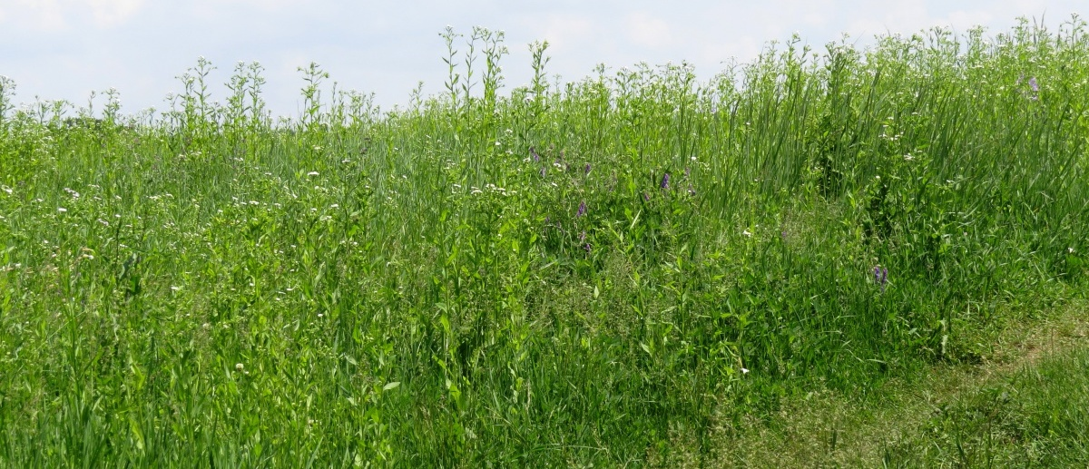

Собственная технологическая разработка Центра по сапропелю. Восстанавливает и возвращает в севооборот истощенные сельхозугодья, луговые пастбища, нарушенные горными и буровыми работами земли, пустынные и засоленные территории, укрепляет быстроразвивающейся корневой травяно-растительной системой вновь взведенные дорожные насыпи, земляные плотины, рекультивирует и препятствует распространению очагам ветровой эрозии почв.
Восстановитель почвы состоит из двух специальных слоев и смеси почвомодификатора, укладываемых на подверженных эрозионным процессам землях. Требует полива или дождя по завершению работ. Он «растворяется» в восстанавливаемом почвенном слое, частички модификатора и сапропеля прилипают друг к другу, а семена растений в смеси дают всходы. Процесс восстановления плодородного слоя почвы интенсивно развивается, появляются всходы растительности, расширяется корневая система и начинается природное самовоспроизводимое гумусообразование.

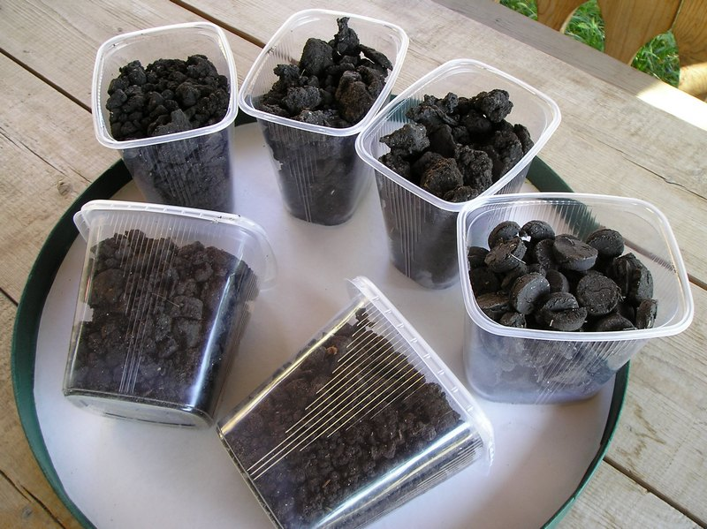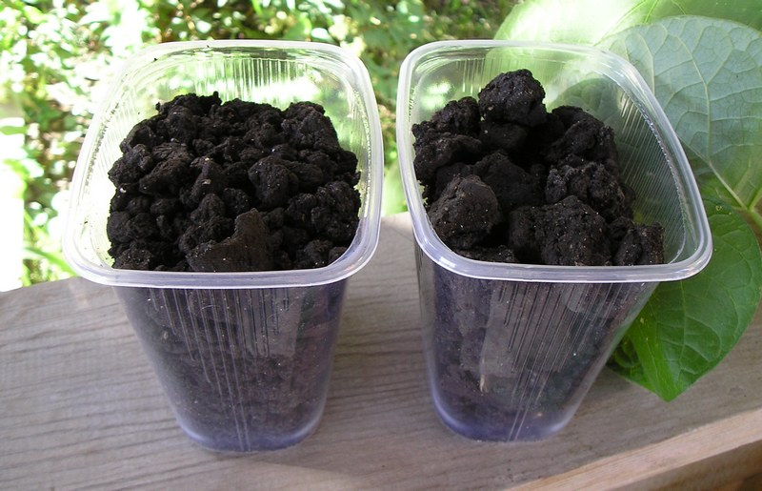
Сроки полного закрепления и восстановления почвенного плодородного слоя на рекультивируемых территориях: 1-2 вегетационных периода.
Сырье для производства восстановителя почвы – это органические донные илы водоемов расположенных в России, Белорусии, Украине, Казахстане, Прибалтике. Поисково-оценочные работы Центра по сапропелю в странах Ю-В Азии показали перспективность донных илов и сплавины для производства данного вида продукции. Особенно в странах Камбоджа, Вьетнам, Таиланд, Шри Ланка и Индия. Для этого пригодны погибающие от заиления озера, старицы, пересохшие русла рек.
Мы готовы оказать комплекс подготовительных услуг, сделать проектное обоснование и поставить оборудование для производства высокоэффективного природного и экологически чистого восстановителя почв из местного сырья. Причем, по срокам ввода в эксплуатацию данного производства восстановителя почв не превышает 5-6 месяцев.
Первоначально в непосредственной близости от применения производится поисковая геологическая и агрономическая оценка сырьевого месторождения. Мы разработали готовые проектно-технические решения производств продукции производительностью от 12 до 36 тыс. т/год
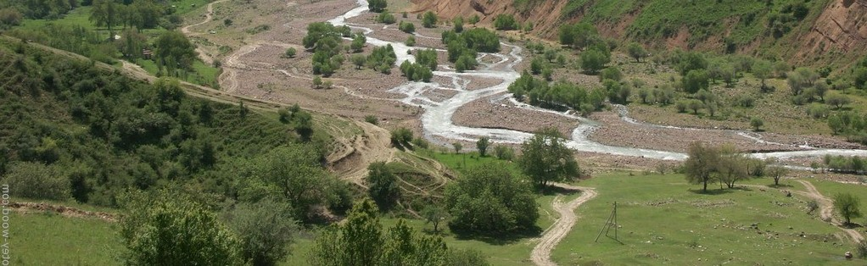
Основные свойства восстановителя почв на основе сапропеля:
- структурообразование почвы при процессах ветровой эрозии и после пожаров,
- структурообразование почвы экологически безопасно и высокоэффективно, не боится передозировки,
- идет насыщение почвенного слоя необходимыми органическими веществами, гумусом, гуминовыми и фульвовыми кислотами,
- служит катализатором для микроорганизмов, вырабатывающих азот в почве, создает естественную биорегуляция,
- поддерживает на протяжении 3-5 лет плодородие и микробиологическую активность почвы,
- не имеет адаптационного периода и активно взаимодействует с окружающей почвой сразу же при внесении,
- имеет высокую устойчивость к засолению и микробиологической деструкции,
- выводит тяжелые металлы, радионуклиды и нефтепродукты из почв,
- уменьшает испаряемость влаги из верхнего слоя восстанавливаемых земель,
- устойчив к вымыванию и выветриванию,
- повышает устойчивость трав и растений к болезням, засухе и промораживанию почв,
- полностью исключает генетически модифицированные семена растений, болезнетворную микрофлору, сорняки,
- является продуктов всевозможного использования в сельском хозяйстве, городском и приусадебном озеленении,
- превосходит все аналоги как создатель оазисов в пустынях по чистоте, скорости и пролангации действия на растения,
- относится к экологически чистым удобрениям и удобряющим грунтовым смесям.

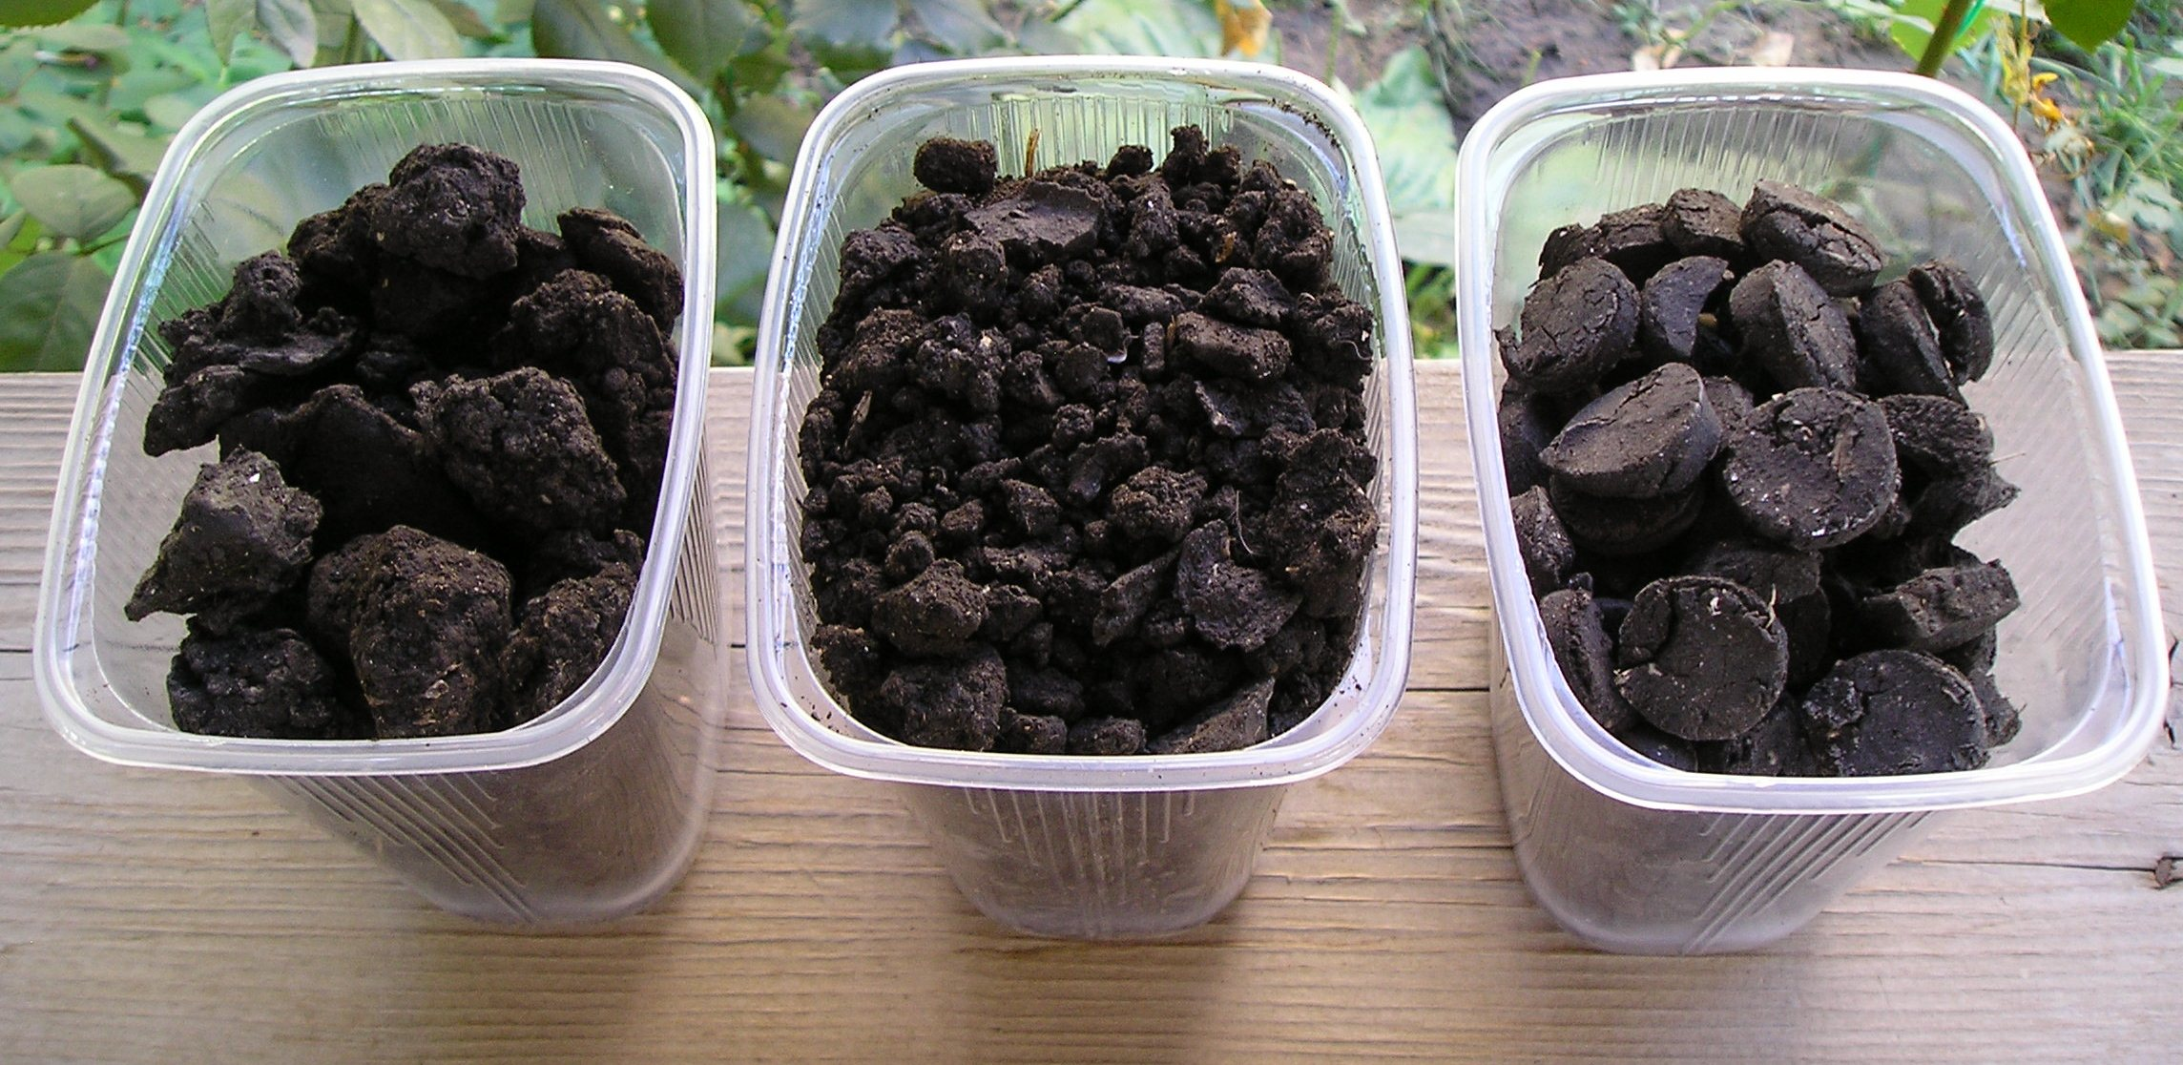

На сегодняшний день восстановитель почвы выпускается подразделениями Центра по сапропелю в России (8 участков) и Казахстане (1 участок).
Фасовка продукта: в открытых мешках 25 и 50 л, мягких контейнерах 1000, 2000 л.
Отгружается вагонами, автотранспортом или морскими судами.

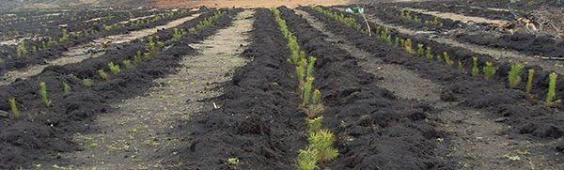

Ежегодные объемы производства – до 35 тыс. тонн.
Отпускная складская цена восстановителя почв зависит от месторасположения участка производства и условий добычи сырья, составляет от 1600 руб./т до 3200 руб./т ($ 31-61 США за тонну)

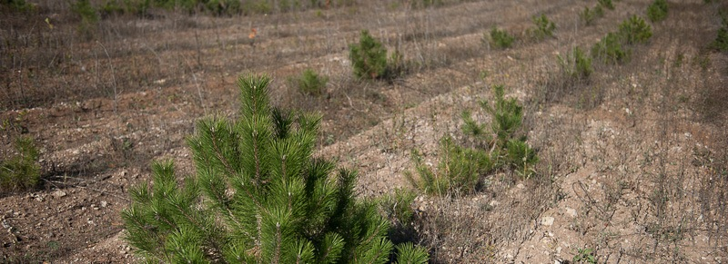

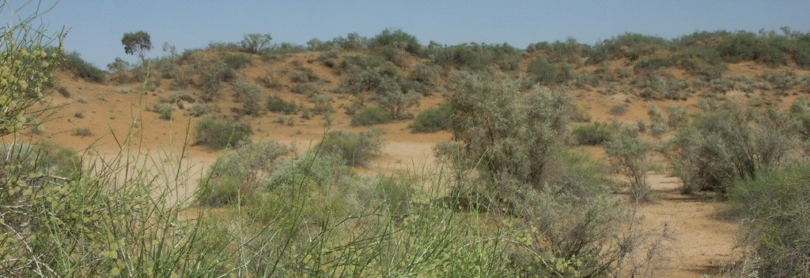

ЦЕНТР ПО САПРОПЕЛЮ
Россия. Астрахань. ул. Ульянова, 67
Тел. +7 (960) 851-73-17 и +7 (908) 613-22-20
e-mail: saprex@rambler.ru
www.sapropex.ru

